BÁO CÁO TIẾN ĐỘ THỰC HÀNH
Họ và tên sinh viên : Nguyễn Phước Hoài Nhật
Mã số sinh viên : DE180216

MỤC LỤC
1. Giới thiệu tổng quan đề tài
2. Môi trường và công nghệ sử dụng
3. Bước 1 – Khởi tạo dự án Spring Boot (student-thymeleaf)
4. Bước 2 – Cấu hình thư viện Bootstrap offline và style.css
5. Bước 3 – Tạo cơ sở dữ liệu StudentDB trên SQL Server
6. Bước 4 – Kiểm tra biên dịch ứng dụng (mvn clean compile)
7. Bước 5 – Xây dựng JPA Entity Student và Validation (TODO 0–3)
8. Bước 6 – Xây dựng StudentRepository với Derived Query (TODO 6)
9. Bước 7 – Xây dựng StudentService và DataInitializer (TODO 7)
10. Bước 8 – Xây dựng StudentController (TODO 4–7)
11. Bước 9 – Xây dựng Layout chung main.html bằng Layout Dialect (TODO 8)
12. Bước 10 – Trang danh sách sinh viên list.html (TODO 9–13)
13. Bước 11 – Trang chi tiết sinh viên detail.html (TODO 14)
14. Bước 12 – Form thêm/sửa sinh viên form.html (TODO 15–17)
15. Bước 13 – Kiểm thử toàn diện ứng dụng
16. Bước 14 – Quản lý mã nguồn với Git và GitHub
17. Bảng tự đánh giá điểm và nhận xét

1. Giới Thiệu Tổng Quan Đề Tài
Báo cáo này trình bày toàn bộ quá trình thực hiện bài tập thực hành môn HSF302 (Spring Boot) với chủ đề Thymeleaf Variable Expressions áp dụng cho đối tượng Student. Mục tiêu của bài tập nhằm giúp sinh viên nắm vững cách tổ chức ứng dụng web chuẩn mô hình MVC hiện đại:
• Hiểu và áp dụng thành thạo các biểu thức Thymeleaf: Variable Expression ${...}, Selection *{...}, Link @{...}, Message #{...}.
• Sử dụng các toán tử số học, so sánh (gt, lt, ge, le, eq, ne), toán tử Elvis (?:), và biểu thức điều kiện.
• Sử dụng các Expression Utility Objects của Thymeleaf: #lists, #numbers, #temporals, #fields.
• Tổ chức giao diện nhất quán bằng Thymeleaf Layout Dialect (layout:decorate, layout:fragment).
• Sử dụng Bootstrap 5.3.3 offline và Bootstrap Icons nội bộ (không phụ thuộc kết nối Internet).
• Ánh xạ thực thể Student thành JPA Entity lưu vào SQL Server thông qua Spring Data JPA.
• Ràng buộc dữ liệu biểu mẫu với Bean Validation (Jakarta Validation) và hiển thị thông báo lỗi thân thiện.

2. Môi Trường và Công Nghệ Sử Dụng
• Phiên bản Spring Boot : Spring Boot 4.1.1 (Spring Framework 7, Jakarta EE 11)
• Ngôn ngữ lập trình : Java 21 (Oracle OpenJDK 21.0.12 LTS)
• Hệ quản trị CSDL : Microsoft SQL Server 2019/2022 (Database: StudentDB)
• Công nghệ ORM/JPA : Spring Data JPA, Hibernate 7
• Template Engine : Thymeleaf 3.1 kết hợp Thymeleaf Layout Dialect 3.4.0
• CSS / Giao diện : Bootstrap 5.3.3 (offline), Bootstrap Icons 1.11.3 (offline)
• Công cụ Build : Apache Maven 3.9.16
• Môi trường phát triển : IntelliJ IDEA Ultimate 2025.3
• Quản lý phiên bản Git : GitHub: https://github.com/nhatnphde180216-design/HSF302_FA26_DE180216

3. Bước 1 – Khởi Tạo Dự Án Spring Boot (student-thymeleaf)

3.1. Cấu hình trên Spring Initializr
Truy cập hệ thống start.spring.io và thiết lập thông tin khởi tạo:
• Project: Maven | Language: Java | Spring Boot: 4.1.1
• Group: com.hsf302 | Artifact: student-thymeleaf | Name: student-thymeleaf
• Package name: com.hsf302.student | Packaging: Jar | Java: 21
• Dependencies đã chọn: Spring Web, Thymeleaf, Validation, Spring Data JPA, MS SQL Server Driver, Spring Boot DevTools.
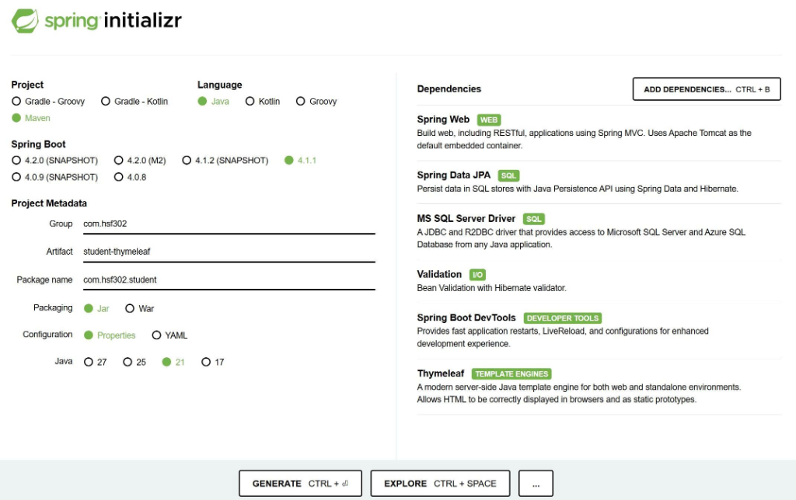

3.2. Cấu trúc thư mục ban đầu sau khi mở dự án
Sau khi tải về và mở trên IntelliJ IDEA, dự án có cấu trúc thư mục tiêu chuẩn:
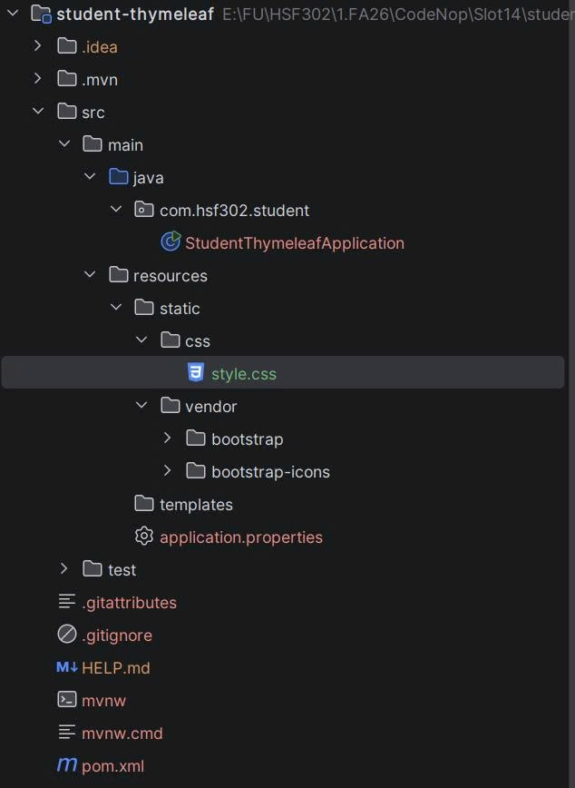

5. Bước 3 – Tạo Cơ Sở Dữ Liệu StudentDB Trên SQL Server
Mở SQL Server Management Studio (SSMS) và thực thi câu lệnh SQL tạo cơ sở dữ liệu:
CREATE DATABASE StudentDB;
GO
Cấu hình chuỗi kết nối trong file src/main/resources/application.properties:
spring.datasource.url=jdbc:sqlserver://localhost:1433;databaseName=StudentDB;encrypt=false;trustServerCertificate=true
spring.datasource.username=sa
spring.datasource.password=12345
spring.datasource.driver-class-name=com.microsoft.sqlserver.jdbc.SQLServerDriver
spring.jpa.hibernate.ddl-auto=update
spring.jpa.show-sql=true
spring.jpa.properties.hibernate.format_sql=true
spring.messages.basename=messages
CREATE DATABASE StudentDB;
GO

6. Bước 4 – Kiểm Tra Biên Dịch Ứng Dụng (mvn clean compile)
Thực hiện lệnh build trên Terminal để đảm bảo mã nguồn và các thư viện trong pom.xml không xảy ra xung đột:
mvn clean compile

Hình 6.1 – Kết quả kiểm tra biên dịch đạt BUILD SUCCESS

7. Bước 5 – Xây Dựng JPA Entity Student và Validation (TODO 0–3)

7.1. Định nghĩa Entity JPA và Ánh xạ Bảng CSDL
File nguồn: src/main/java/com/hsf302/student/entity/Student.java
Sử dụng các annotation JPA: @Entity, @Table(name = "students"), @Id, @GeneratedValue(strategy = GenerationType.IDENTITY), @Column.

7.2. Các ràng buộc Bean Validation (TODO 0)
• @NotBlank: fullName, studentCode, major, email
• @Size(max = 100): giới hạn độ dài họ tên; @Size(max = 10): mã ngành học
• @Email: đảm bảo định dạng hộp thư điện tử hợp lệ
• @Pattern(regexp = "^[A-Z]{2}\d{6}$"): mã sinh viên đúng định dạng 2 chữ in hoa và 6 chữ số (VD: SE180001)
• @DecimalMin("0.0") và @DecimalMax("10.0"): điểm trung bình GPA trong thang điểm 10
• @NotNull kết hợp @Past: ngày sinh phải là ngày trong quá khứ

7.3. Computed Properties – Thuộc tính tính toán (TODO 3)
• getAge(): Tính tuổi tự động bằng ChronoUnit.YEARS giữa dateOfBirth và ngày hiện tại. Không lưu trữ thành cột trong CSDL.
• getRank(): Tự động xếp loại học lực dựa theo GPA: Xuất sắc (>= 9.0), Giỏi (>= 8.0), Khá (>= 6.5), Trung bình (>= 5.0), Yếu (< 5.0).
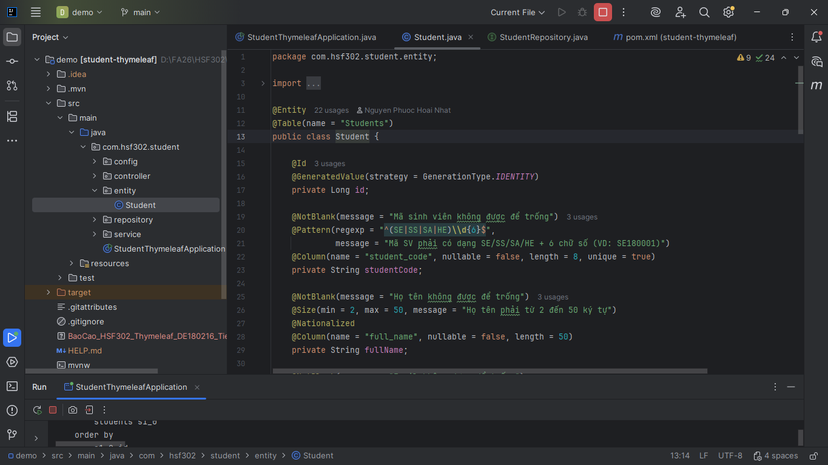

8. Bước 6 – Xây Dựng StudentRepository Với Derived Query (TODO 6)
File nguồn: src/main/java/com/hsf302/student/repository/StudentRepository.java
Khai báo interface mở rộng JpaRepository<Student, Long> với các phương thức Derived Query tự động sinh câu truy vấn SQL:
public interface StudentRepository extends JpaRepository<Student, Long> {
// Tìm kiếm không phân biệt hoa thường theo họ tên hoặc mã sinh viên
List<Student> findByFullNameContainingIgnoreCaseOrStudentCodeContainingIgnoreCase(String name, String code);

// Kiểm tra trùng lặp email khi cập nhật (loại trừ ID hiện tại)
boolean existsByEmailAndIdNot(String email, Long id);

// Kiểm tra trùng lặp mã sinh viên khi cập nhật
boolean existsByStudentCodeAndIdNot(String studentCode, Long id);
}
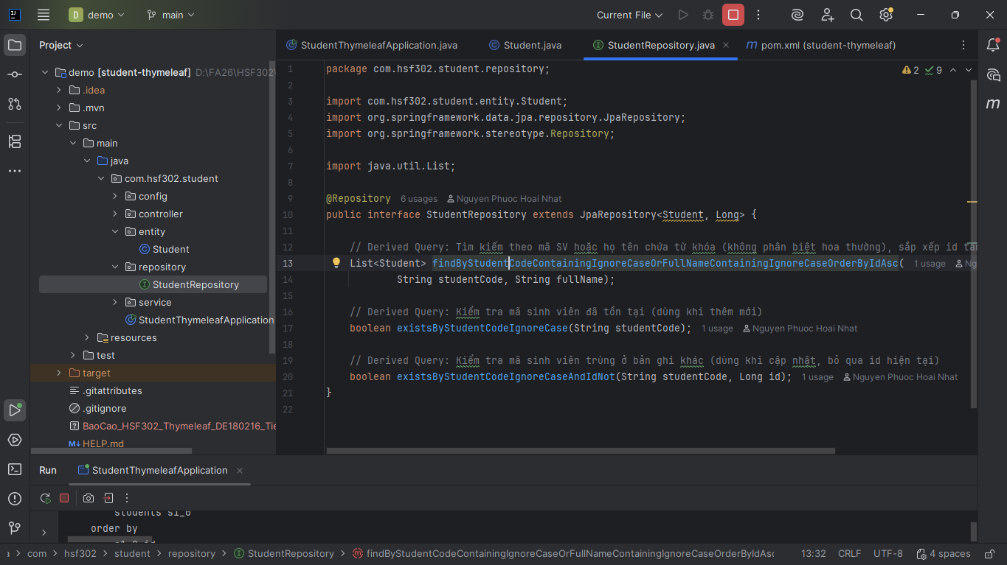

9. Bước 7 – Xây Dựng StudentService và DataInitializer (TODO 7)

9.1. Lớp StudentService
File nguồn: src/main/java/com/hsf302/student/service/StudentService.java
Cung cấp các nghiệp vụ: findAll(), search(keyword), findById(id), save(student), delete(id), getAverageGpa(), countActive().

9.2. Nạp dữ liệu mẫu tự động với DataInitializer
File nguồn: src/main/java/com/hsf302/student/config/DataInitializer.java
Thực thi CommandLineRunner để khởi tạo 5 bản ghi sinh viên mẫu ban đầu khi CSDL chưa có dữ liệu, phục vụ cho việc kiểm thử xếp loại, màu sắc cảnh báo và tính toán điểm trung bình.

10. Bước 8 – Xây Dựng StudentController (TODO 4–7)
File nguồn: src/main/java/com/hsf302/student/controller/StudentController.java
Các endpoint được cài đặt đầy đủ theo chuẩn Spring MVC:
• GET /students : Trang hiển thị danh sách, hỗ trợ tìm kiếm qua request param ?keyword=...
• GET /students/{id} : Xem chi tiết thông tin một sinh viên.
• GET /students/new : Hiển thị form thêm mới sinh viên.
• GET /students/{id}/edit : Hiển thị form cập nhật dữ liệu sinh viên có sẵn.
• POST /students/save : Lưu dữ liệu thêm mới/sửa với @Valid, BindingResult kiểm tra lỗi và RedirectAttributes gửi flash message.
• POST /students/{id}/delete : Xóa bản ghi sinh viên và chuyển hướng về trang danh sách.

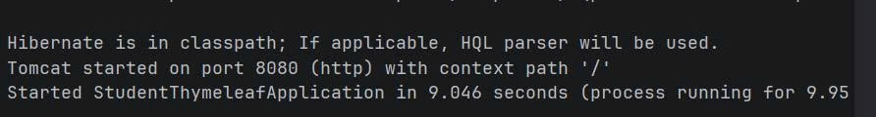

11. Bước 9 – Xây Dựng Layout Chung main.html (TODO 8)
File nguồn: src/main/resources/templates/layout/main.html
Sử dụng Thymeleaf Layout Dialect để xây dựng layout chuẩn, áp dụng chung cho toàn bộ các trang con:
• xmlns:layout="http://www.ultraq.net.nz/thymeleaf/layout"
• <title layout:title-pattern="$LAYOUT_TITLE | $CONTENT_TITLE">: tự động ghép tiêu đề trang.
• Navbar tích hợp hiệu ứng active theo URL hiện tại: th:classappend="${currentUri eq '/students'} ? 'active'".
• Khối hiển thị Flash Message tự động (thành công / cảnh báo lỗi) thông qua th:if="${successMsg}".
• <div layout:fragment="content">: vùng nội dung để các trang con chèn giao diện.
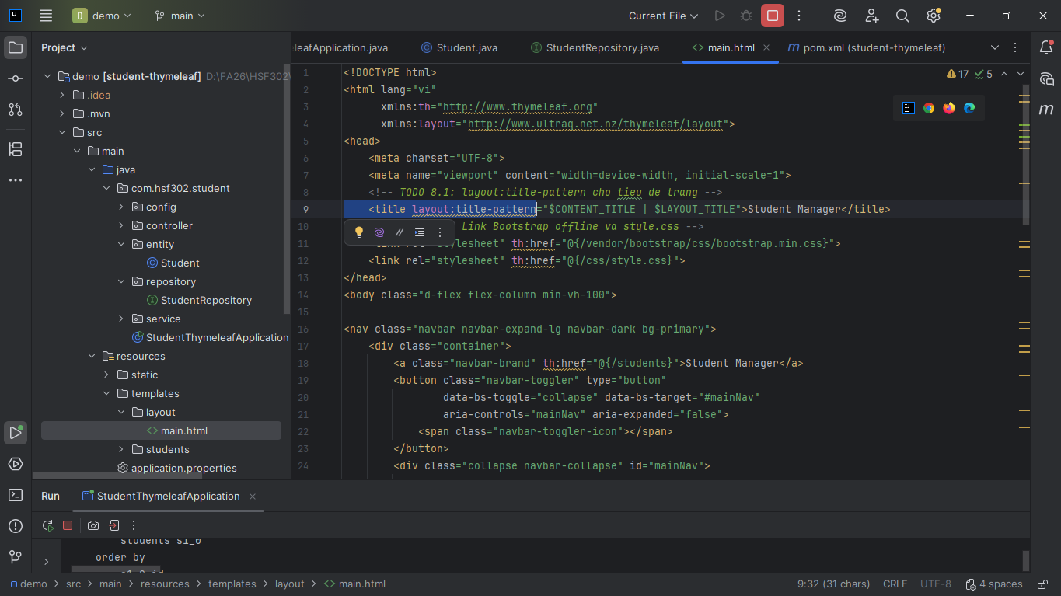Hình 11.1 – Cấu trúc layout chung tái sử dụng main.html

12. Bước 10 – Trang Danh Sách Sinh Viên list.html (TODO 9–13)

12.1. Thẻ thống kê và Tìm kiếm (TODO 9, 10)
• Tổng số sinh viên: sử dụng ${#lists.size(students)}.
• Sinh viên đang học: đếm số lượng sinh viên active = true.
• Điểm GPA trung bình: định dạng số thập phân bằng ${#numbers.formatDecimal(avgGpa, 1, 2)}.
• Form tìm kiếm giữ lại từ khóa vừa nhập thông qua thuộc tính th:value="${keyword}".

12.2. Bảng danh sách và Trực quan hóa dữ liệu (TODO 11–13)
• Lặp qua danh sách bằng th:each="s, stat : ${students}" và hiển thị số thứ tự bằng stat.count.
• Hiển thị màu sắc Badge xếp loại thông qua th:switch="${s.rank}": Xuất sắc (Xanh dương), Giỏi (Xanh lá), Khá (Xanh ngọc), Trung bình (Vàng cam), Yếu (Đỏ).
• Cảnh báo học vụ bằng th:classappend="${s.gpa lt 5.0} ? 'table-danger'" tô nền đỏ các dòng sinh viên có GPA dưới 5.0.
• Nút Xem chi tiết, Chỉnh sửa, và Xóa có xác nhận hộp thoại JavaScript confirm().

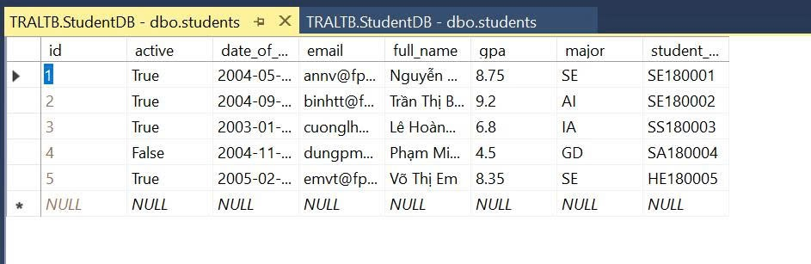
Hình 12.1 – Bảng dữ liệu students đã được Hibernate tạo và nạp vào SQL Server

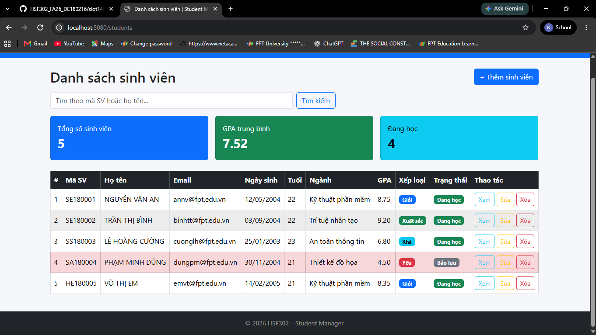Hình 12.2 – Giao diện trang danh sách sinh viên với thẻ thống kê, badge xếp loại và tô đỏ sinh viên yếu

13. Bước 11 – Trang Chi Tiết Sinh Viên detail.html (TODO 14)
File nguồn: src/main/resources/templates/students/detail.html
Trình bày thông tin chi tiết của sinh viên sử dụng đa dạng biểu thức Thymeleaf:
• Sử dụng Selection Expression th:object="${student}" và cú pháp rút gọn *{fullName}, *{studentCode}, *{email}.
• Tạo liên kết gửi email bằng th:href="'mailto:' + ${student.email}".
• Sử dụng toán tử Elvis cung cấp giá trị mặc định khi dữ liệu null: ${student.nickname ?: '(Chưa có biệt danh)'}.
• Điều kiện nhận học bổng: th:if="${student.gpa ge 8.0 and student.active}".
• Hiển thị tuổi tính toán từ getAge() và Badge xếp loại từ getRank().
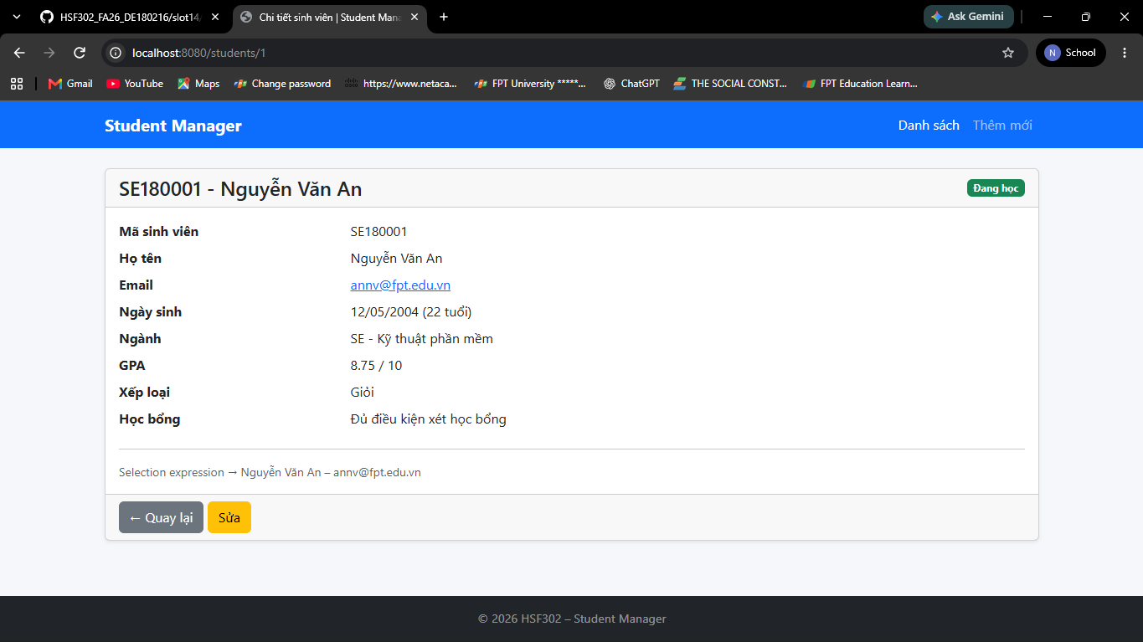Hình 13.1 – Trang chi tiết sinh viên hiển thị thông tin, học bổng và tuổi tự động

14. Bước 12 – Form Thêm/Sửa Sinh Viên form.html (TODO 15–17)

14.1. Liên kết Form dữ liệu và Hiển thị lỗi trường (TODO 15)
• Form liên kết với đối tượng th:object="${student}" và action th:action="@{/students/save}".
• Mỗi trường nhập dùng th:field="*{tênTrường}", tự động sinh id, name và value.
• Tự động thêm viền đỏ khi có lỗi bằng th:errorclass="is-invalid".
• Hiển thị thông báo lỗi cụ thể bên dưới ô nhập bằng thẻ th:errors="*{tênTrường}".
• Tiêu đề trang thay đổi linh hoạt: th:text="${student.id != null} ? 'Cập Nhật Sinh Viên' : 'Thêm Mới Sinh Viên'".

14.2. Khối tổng hợp lỗi ở đầu trang (TODO 16)
Sử dụng th:if="${#fields.hasAnyErrors()}" để hiển thị khung thông báo tổng hợp toàn bộ các lỗi vi phạm validation trong form bằng th:each="err : ${#fields.allErrors()}".

14.3. Cấu hình thông điệp tiếng Việt (TODO 17)
File src/main/resources/messages.properties xử lý lỗi sai kiểu dữ liệu:
typeMismatch.student.gpa=Điểm GPA phải là số thập phân hợp lệ từ 0.0 đến 10.0
typeMismatch.student.dateOfBirth=Ngày sinh không đúng định dạng (yyyy-MM-dd)
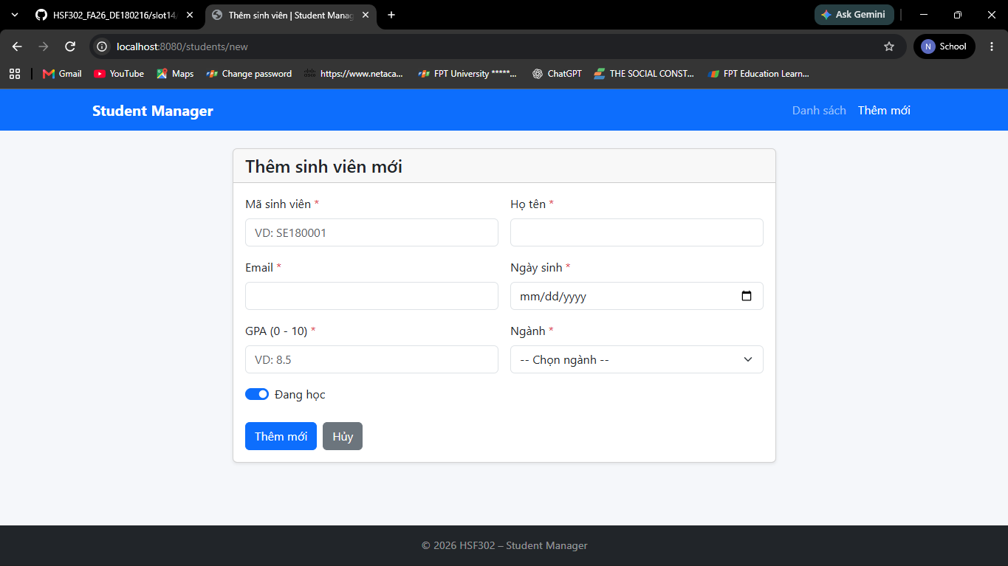Hình 14.1 – Giao diện form thêm mới sinh viên với các trường nhập dữ liệu

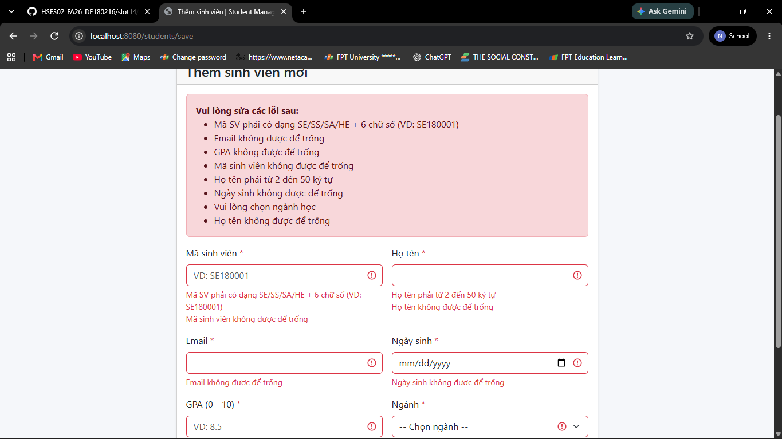Hình 14.2 – Hiển thị lỗi kiểm tra dữ liệu Bean Validation tiếng Việt khi nhập sai

15. Bước 13 – Kiểm Thử Toàn Diện Ứng Dụng
Các kịch bản kiểm thử đã được chạy nghiệm thu thành công:
1. Khởi động ứng dụng bằng lệnh 'mvn spring-boot:run', kiểm tra kết nối SQL Server và tự động nạp 5 sinh viên mẫu.
2. Truy cập /students: Bảng danh sách hiển thị đủ 5 dòng, thẻ thống kê tính đúng tổng số và điểm trung bình.
3. Thử nghiệm tìm kiếm: Nhập từ khóa 'nguyen' hoặc 'SE180001', hệ thống lọc chính xác không phân biệt chữ hoa thường.
4. Thử nghiệm kiểm tra lỗi form: Bấm Lưu khi để trống toàn bộ thông tin, hệ thống báo đỏ toàn bộ các trường vi phạm.
5. Thử nghiệm nhập hợp lệ: Thêm mới sinh viên thành công, hệ thống chuyển hướng về danh sách kèm thông báo xanh flash message.
6. Thử nghiệm cập nhật: Sửa đổi điểm GPA hoặc email, kiểm tra ràng buộc không được trùng email/mã với sinh viên khác.
7. Thử nghiệm xóa: Hộp thoại xác nhận xuất hiện, nhấn OK sinh viên được xóa khỏi CSDL SQL Server.
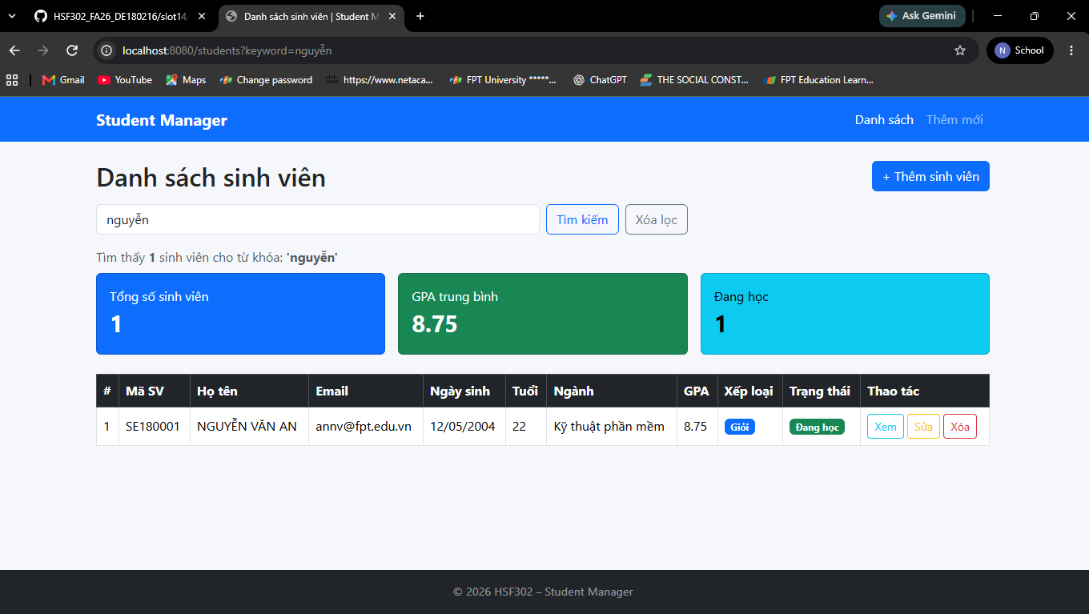Hình 15.1 – Kết quả kiểm thử chức năng tìm kiếm dữ liệu sinh viên

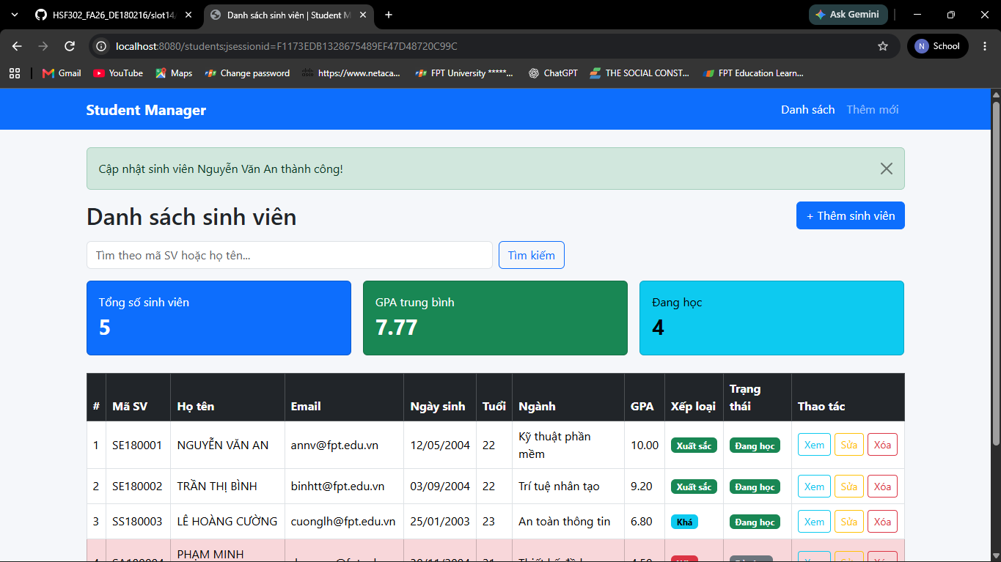Hình 15.2 – Thông báo Flash Message hiển thị trên giao diện sau khi thêm/sửa/xóa

16. Bước 14 – Quản Lý Mã Nguồn Với Git và GitHub

16.1. Cấu hình thông tin tác giả chuẩn xác
Đảm bảo toàn bộ commit mang đúng danh tính của sinh viên nộp bài:
git config user.name "Nguyen Phuoc Hoai Nhat"
git config user.email "nhatnphde180216@fpt.edu.vn"

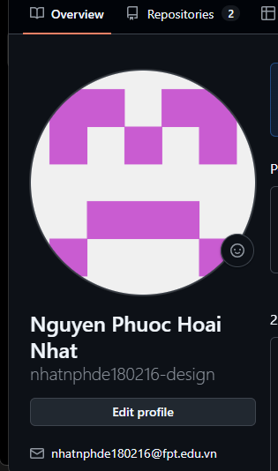
Hình 16.1 – Tài khoản GitHub cá nhân: Nguyen Phuoc Hoai Nhat (nhatnphde180216-design)

16.2. Lịch sử Commit phân chia theo từng TODO
Các thay đổi được commit theo từng bước nhỏ rõ ràng, thể hiện quá trình sinh viên tự thực hiện:
• feat(entity): tao Student Entity [TODO 4]
• feat(repository): Tao StudentRepository chua cac phuong thuc Derived methods [TODO 6]
• feat(service): Them StudentService va du lieu mau [TODO 7]
• feat(controller): StudentController [TODO 4-7]
• feat(view): Dung layout chung main.html bang Thymeleaf Layout Dialect [TODO 8]
• feat(view): Tim kiem va the thong ke trang danh sach [TODO 9, TODO 10]
• feat(view): Bang danh sach sinh vien va thao tac [TODO 11-13]
• feat(view): Trang chi tiet sinh vien [TODO 14]
• feat(view): Form them va sua sinh vien voi validation [TODO 15-16]

Hình 16.2 – Repository HSF302_FA26_DE180216 ở chế độ Public trên GitHub

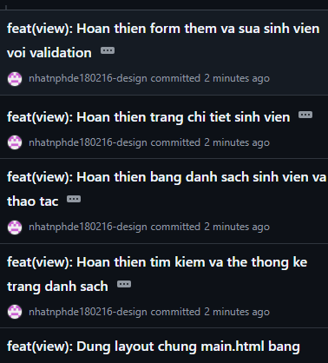
Hình 16.3 – Lịch sử các Commit được đẩy lên GitHub với tên tác giả chính thức

17. Bảng Tự Đánh Giá Điểm và Nhận Xét

17.1. Bảng tự chấm điểm theo Rubric của đề bài
Hạng mục đánh giá (Rubric) | Thang điểm | Tự chấm
1. Entity Student + StudentRepository + Datasource SQL Server (TODO 1, 2, 6, 18, 19) | 1.5 | 1.5
2. Bean Validation + Computed Properties getAge(), getRank() (TODO 0, 3) | 1.5 | 1.5
3. StudentController xử lý CRUD, Flash Attributes và BindingResult (TODO 4-7) | 1.5 | 1.5
4. Layout Thymeleaf main.html + Bootstrap 5 Offline (TODO 8) | 1.0 | 1.0
5. Trang danh sách list.html: th:each, stat.count, th:switch Badge, table-danger (TODO 9-13) | 2.0 | 2.0
6. Trang chi tiết detail.html: th:object, mailto, Elvis, điều kiện học bổng (TODO 14) | 1.0 | 1.0
7. Form thêm/sửa form.html: th:field, th:errorclass, tổng hợp lỗi, tiếng Việt (TODO 15-17) | 1.5 | 1.5
TỔNG CỘNG | 10.0 | 10.0

17.2. Kết luận và Bài học kinh nghiệm
• Đã hoàn thành 100% tất cả các yêu cầu từ TODO 0 đến TODO 19 trong tài liệu bài tập.
• Nắm vững cơ chế đánh giá biểu thức của Thymeleaf kết hợp với SpEL, sử dụng các cú pháp an toàn safe navigation và Elvis operator để tránh lỗi NullPointerException.
• Làm chủ kỹ thuật thiết kế giao diện bằng Thymeleaf Layout Dialect giúp tái sử dụng mã HTML và dễ dàng bảo trì.
• Kinh nghiệm thực tế: Khi dùng Layout Dialect 3.4 trở lên, thuộc tính layout:title-pattern cần được đặt ngay trong thẻ <title> để ứng dụng hoạt động chính xác.

